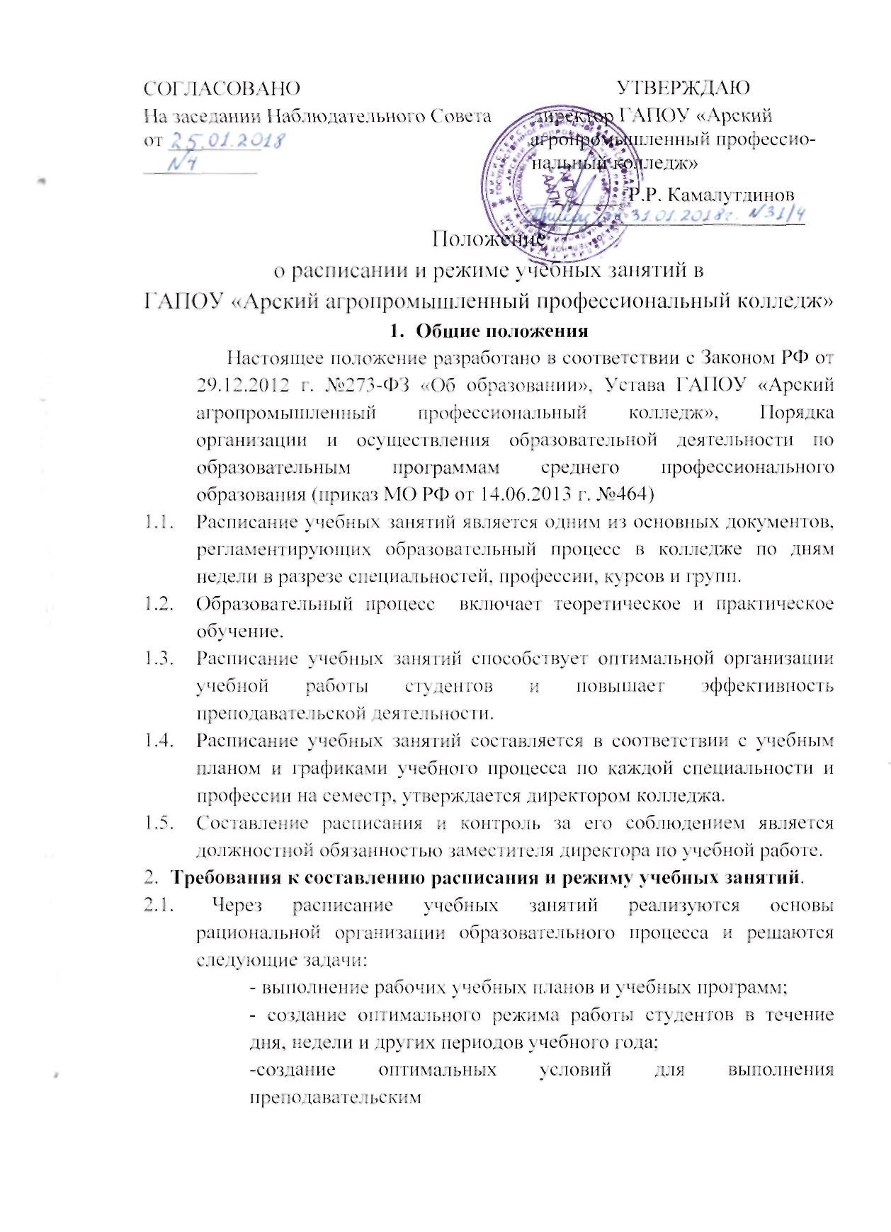
составом колледжа своих должностных обязанностей;
- рациональное использование кабинетов, мастерских, залов,
обеспечение санитарно-гигиенических требований.
2.2. Расписание учебных занятий предусматривает непрерывность учебного процесса в течение дня, равномерное распределение учебной нагрузки студентов (аудиторной и самостоятельной) в течение недели, а также возможность проведения внеклассных мероприятий.
2.3. В расписании указываются название дисциплин в соответствии с учебным планом, в которой проводятся занятия.
2.4. При составлении расписания учебных занятий необходимо учитывать динамику работоспособности студентов в течение недели, степень сложности усвоения учебного материала. Необходимо предусматривать чередование общеобразовательных и специальных дисциплин и МДК в течение учебного дня; проведение сдвоенных уроков разрешается по всем дисциплинам.
2.5. Учебная неделя в колледже включает 6 учебных дней.
2.6. Продолжительность урока – 45 минут. Допускается сдвоенные занятия (90 минут). Продолжительность перемен во время учебных занятий составляет – 10 минут. Для питания студентов предусматривается перерыв – 45 минут. Продолжительность урока может меняться по усмотрению директора колледжа в праздничные дни или при иных обстоятельствах.
2.7. Профессиональная практика может осуществляться как концентрированно, так и рассредоточено.
2.8. Учебная нагрузка студента с учётом практик не должна превышать 36 часов (академических) в неделю.
2.9. В течение учебного года студентам предоставляются каникулы в соответствии с учебным планом.
2.10. Учебные занятия, выпавшие на праздничные дни, отрабатываются преподавателями.
2.11. При составлении расписания могут быть учтены пожелания отдельных преподавателей, связанные с их участием в научной, учебно-методической и воспитательной работе, а также с семейным положением или работой по совместительству в других учреждениях, но только в том случае, если это не приводит к нарушению данного положения.
2.12. Расписание учебных занятий может быть выполнено в виде таблиц, с использованием компьютерной техники или вручную.
2.13. Консультации проводятся вне учебного расписания и во время экзаменационной сессии. Количество консультаций определяется исходя из учебного плана по учебному графику группы.
2.14. Расписание экзаменов на каждую экзаменационную сессию составляется в соответствии с календарным учебным графиком, утверждается директором колледжа и доводится до студентов не позднее, чем за 2 недели до начала сессии.

- Внесение изменений в расписание и режим учебных занятий
  - В течение семестра в расписание могут вноситься изменения, связанные с временным отсутствием отдельных преподавателей, перераспределением учебной нагрузки по производственной необходимости.
  - Вносит изменения в расписание заместитель директора по учебной работе. Срочные замены временно отсутствующих преподавателей (болезнь, командировки) производятся с почасовой оплатой труда преподавателей, производящих замену. Преподаватель, осуществляющий замену, заполняет журнал теоретического обучения.
  - Заместитель директора по учебной работе ведет журнал замен учебных занятий и контролирует вычитку часов согласно учебному плану.
  - Расписание хранится у заместителя директора по учебной работе в течение одного года.
  - Запрещается преподавателям самовольно, без разрешения заместителя директора по учебной работе переносить время и место учебных занятий.
  - Ответственность за соответствие проводимых учебных занятий, утвержденному расписанию несут заместители директора по учебной работе.

